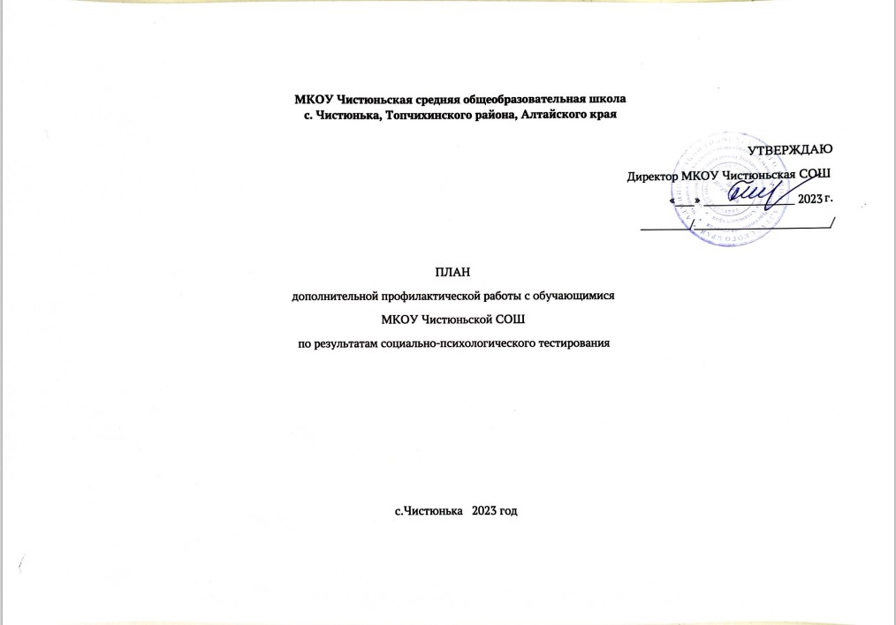

Пояснительная записка

Во исполнение письма Министерства образования и науки Алтайского края от 26.01 .2024 № 23-05/37/95 в целях более эффективной профилактической работы в общеобразовательных организациях на основании полученных результатов СПТ, проведенных профилактических медицинских осмотров обучающихся, общеобразовательным организациям необходимо:

 разработать мероприятия по оказанию психолого-педагогической помощи и коррекционному сопровождению обучающихся, попавших в «группу риска», и включить их в план воспитательной работы (направить в комитет по образованию в срок до 19.02.2024 г.);

- оказать содействие медицинским организациям в проведении профилактических медицинских осмотров, в том числе, в проведении разъяснительной работы с учащимися и их родителями (законными представителями) о целях и порядке проведения медицинских осмотров, а также сборе информированного добровольного согласия.

Тестирование проводится с использованием Единой методики (ЕМ_СПТ), рекомендованной Министерством просвещения Российской Федерации. Тестирование проводится конфиденциально (с кодами индивидуального доступа) при наличии информированного согласия в письменной форме обучающихся, достигших возраста пятнадцати лет, либо информированного согласия в письменной форме одного из родителей (законного представителя) обучающихся, не достигших возраста пятнадцати лет.

**Цель:**

профилактика девиантного и ассоциального поведения, правонарушений среди обучающихся, употребления ПАВ, формирование здорового образа жизни.

**Задачи:**

-коррекция девиантного и аддиктивного поведения обучающихся 7-11 классов;

- систематическое отслеживание психолого- социально-педагогического статуса ребенка и динамики его психического развития в процессе обучения;

- изучение особенностей детей и социальной ситуации их развития с целью обеспечения индивидуального подхода в процессе обучения, помощи в профессиональном и личностном самоопределении.

- создание психологических условий для оказания помощи детям, имеющим проблемы в психологическом развитии, обучении;

-внедрение психологических знаний с целью повышения качества воспитательно-образовательного процесса;

-психологическое сопровождение деятельности педагогов и оказания психологической помощи родителям (законным представителям);

- внедрение психологических знаний с целью повышения качества воспитательно-образовательного процесса;

- психологическое сопровождение деятельности педагогов и оказания психологической помощи родителям (законным представителям);

- проведение индивидуального и группового консультирования учащихся по проблемам учения, развития, жизненного и профессионального самоопределения, взаимоотношений со взрослыми и сверстниками, и личным проблемам;

На основании полученных результатов, разработан дополнительный план профилактической работы,направленный на раннее выявление незаконного потребления наркотических средств и психотропных веществ ,выявления латентной и явной рискогенности социально-формирующих психологическую готовность (зависимому) поведению у лиц подросткового и юношеского возраста.

План.

|  |  |  |  |
| --- | --- | --- | --- |
| **№ п/п** | **Вид деятельности** | **Ответственный** | **Подтверждающий документ** |
| **ЯНВАРЬ** | | | |
|  | Программа групповых тренингов по подготовке выпускников к экзамену 9 класс | Педагог-психолог | Аналитическая справка после завершения программы |
|  | Программа групповых занятий по профилактики суицида для «группы риска»  7,8 класс | Классный руководитель | Аналитическая справка после завершения программы |
|  | Классные часы «Твои права и обязанности»  «Если вам угрожает опасность»  10,11 класс | Классный руководитель | Фотоотчет на сайте школы |
|  | Беседа «Уголовная ответственность  несовершеннолетних», 9 класс | Классный руководитель |  |
| **ФЕВРАЛЬ** | | | |
|  | Беседа-дискуссия «Была бы проблема!»  7 класс | Педагог-психолог | Аналитическая справка |
|  | Диагностика готовности к профессиональному самоопределению  7 класс | Педагог-психолог | Аналитическая справка |
|  | Программа групповых занятий по профилактики суицида для «группы риска»  8,9 класс | Классный руководитель | Аналитическая справка после завершения программы |
|  | Программа групповых тренингов по подготовке выпускников к экзамену 11класс | Педагог-психолог | Аналитическая справка после завершения программы |
|  | Программа по профориентации «Основы выбора профессии» 8класс | Педагог-психолог | Аналитическая справка после завершения программы |
|  | Профилактические беседы с обучающимися, имеющими девиантное поведение с привлечением инспектора ПДН УМВД России по Ленинскому городскому округу  10 класс | Социальный педагог | План совместной работы ОУ с ПДН УМВД России |
| **МАРТ** | | | |
|  | Знакомство с миром профессий 7 класс | Классный руководитель | Аналитическая справка |
|  | Программа по профориентации «Основы выбора профессии» 7 класс | Педагог-психолог | Аналитическая справка после завершения программы |
|  | Классные час  «Давайте жить дружно!»  9 класс | Педагог-психолог | Фотоотчет на сайте школы |
|  | Беседа  «Вверх по лестнице жизни»  9 класс | Классный руководитель | Аналитическая справка |
|  | Пропаганда знаний о здоровом  образе жизни  11класс | Социальный педагог | Фотоотчет на сайте школы |
| **АПРЕЛЬ** | | | |
|  | Классные часы:  «Учись управлять своими эмоциями» 8 класс | Педагог -психолог |  |
|  | Мониторинг социальной напряженности у учащихся «группы риска»  10 класс | Педагог-психолог | Аналитическая справка |
|  | Беседа –дискуссия «Как не опасть под влияние?»  8 класс | Педагог-психолог | Аналитическая справка |
|  | Анкетирование учащихся  10,11 класс  классов        по проблеме ВИЧ | Классный руководитель | Аналитическая справка |
|  | Проведение бесед по ТБ «Как не стать жертвой насилия».  9 класс | Уполномоченный по защите прав участников  образовательного процесса | Аналитическая справка |
|  | Профилактические беседы с обучающимися, имеющими девиантноеповедение с привлечением инспектора ПДН УМВД России по Ленинскому городскому округу  11класс | Классный руководитель | План совместной работы ОУ с ПДН УМВД России |
| **МАЙ** | | | |
|  | Групповое занятие» Конструктор отношений»  9 класс | педагог-психолог | Аналитическая справка |
|  | Тренинг по развитию жизнестойкости  8 класс | Педагог-психолог | Аналитическая справка |
|  | Проведение занятий для обучающихся, с элементами тренинга по темам:  «Потребность в одобрении. Желание быть принятым»;  « Защитные факторы и механизмы»;  «Подросток и его окружение»; «Склонность к риску»; «Асоциальные установки социума»;  «От импульсивности к тревожности и фрустрации» | Педагог-психолог | Аналитическая справка |
|  | Разработка информационных материалов для размещения на сайте образовательной организации, в родительских чатах | Классный руководитель, педагог-психолог |  |